中华人民共和国人力资源和社会保障部
PAT沙盘游戏咨询师专业技能培训项目
2015年第11期沙盘游戏咨询师（初级）专业认证培训
中国沙盘游戏研究院讲师、沙盘游戏专家熊玲老师授课
- 继承和发扬朵拉·卡尔夫沙盘游戏疗法的真谛！
- 在愉快的氛围中，我们已经让至少5000人学会了使用沙盘游戏！
- 在这里可以学习沙盘游戏在教育领域的创新！
沙盘游戏治疗（Sandplay Therapy）由瑞士荣格心理分析家多拉·卡尔夫创立的，一种通过游戏来自然沟通心灵的心理治疗技术，是目前国际上公认的最有效的心理治疗专业技术。对于心理教育的实践和心理健康的维护，对于想象力和创造力的培养，对于心理潜能的开发等具有十分有益的作用。沙盘游戏技术诞生至今已有60多年历史，在国内也有长达15年的专业研究和实践经验，它融合了东方与西方的智慧，已发展成为学校、医院、 心理咨询 工作室等心理辅导领域核心咨询技术。
为了让对沙盘游戏感兴趣的同仁能够进一步了解沙盘游戏，尤其是沙盘游戏研究的新进展，国家人力资源与社会保障部PAT课程中心将于2015年__7月_24日_—25日，在___北京__举办“沙盘游戏咨询师（初级）专业能力认证培训”，具体情况如下：
【课程特色优势】
- 认证权威：由人力资源和社会保障部中国职工教育和职业培训协会颁发《专业能力证书》
- 课程规范：遵循国际沙盘游戏学会（ISST）的培训内容和培训理念。
- 务实创新：将讲授沙游在幼儿、中小学、婚姻家庭、企业培训等领域中的新应用。
- 教育持久：除课程外，还会为学员提供实习基地，并可给予学习优秀者就业机会。
【培训学员权益】
- 培训注重理论与实践相结合，将为学员提供实习以及督导机会。
- 相关资格证后，优秀学员可获讲授沙盘游戏、开展沙盘游戏项目的就业机会。
- 推广创新：只有在我们这里才能学到沙游在幼儿、中小学、家庭、企业、医疗等领域中新应用。
【考试安排】
学习结束后30天内，学员提交自我成长报告一份，考核合格颁发证书。
【培训适宜人群】
1．中小学校班主任、幼儿园班老师、心理教师及心理健康教育工作者；
2．医院心理科大夫、精神科大夫及护士；
3．公安、司法、军队等系统的心理工作者；
4．已获得国家心理咨询师职业资格的心理咨询师、且渴望得到进一步提高者；
5．对沙盘游戏治疗感兴趣以及渴望获得心理成长的心理学爱好者。
【报名培训须知】
- _7_月_23_日下午报到（当地学员可以24号早上9点前报到），现场报名缴纳费用1980元（费用包含培训费、教材费、场地费），若需要认证，另外缴费500元/人（含注册认证费、考试费），食宿由会务组协助安排，费用自理。
- 报名时需准备学历证书、教师资格证、心理咨询师证（三证必须有一证）、身份证扫描件及其它相关有效证件或数码照片。另需提交个人电子二寸免冠蓝底照片用于办证（不需要证书者可以不用提供）。
【报名优惠条件】
1、提前15天报名汇款优惠300元/人；
2、提前30天报名汇款优惠500元/人；
3、5人以上（含）团体报名优惠600元/人；
【银行汇款】
账户：6225880110714533 招商银行方庄支行 开户名：冀英明
【报名咨询方式】
联系人：冀英明 手 机： 18618127990
邮箱：jiyingminglove@sina.com Q Q:709473506
地 址：北京市海淀区上地十街辉煌国际大厦2号楼1215。
本次活动由中国沙盘游戏研究院与北京合君惠友科技有限公司、北京博远百川科技发展有限公司共同承办。



中国沙盘游戏研究院

附件一：课程内容

日期 | 时间 | 主要内容
第一天 | 9:00-12:00 | - 沙盘破冰：沙盘游戏新应用  - 沙盘游戏的概念
第一天 | 14:00-17:00 | - 沙盘游戏治疗的原理  - 沙盘游戏应用范围  - 沙盘游戏主要形式  - 沙盘游戏的配置  - 沙盘游戏新进展  - 个体沙盘游戏的操作技术
第二天 | 9:00-12:00 | - 个体沙盘游戏操作演示  - 团体沙盘游戏操作技术  - 团体沙盘游戏体验
第二天 | 14:00-17:00 | - 沙盘游戏在幼儿及中小学教育中的创新应用  - 沙盘游戏在企业培训中的应用  - 沙盘游戏的教育化、游戏化和家庭化。  - 沙盘游戏新产品  - 课程总结

附件二：授课讲师
熊玲
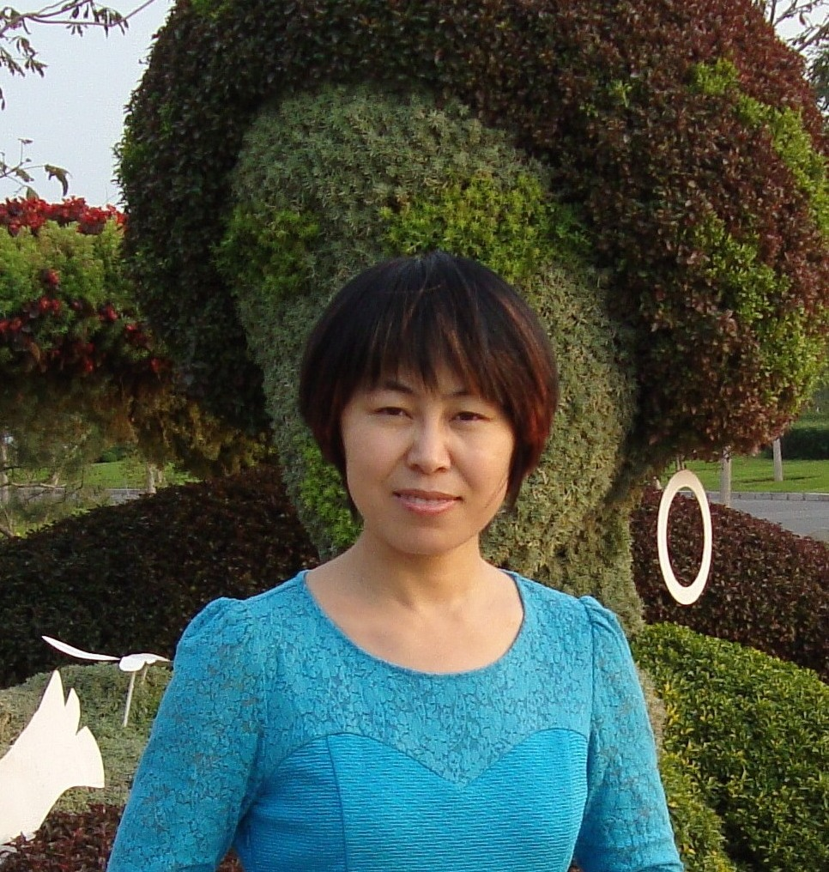中国沙盘游戏研究院讲师，“爱沙游”项目专家委员会秘书长；参与《沙盘游戏在幼儿及中小学生教育中的应用研究》课题组成员；国家二级心理咨询师，中科院心理所儿童心理研究生，中国心理学会儿童游戏治疗师，加拿大儿童游戏治疗师，中华少年儿童慈善基金会心理辅导老师，家庭教育指导师，小学校亲子团体辅导老师，北京心理健康服务促进会会员。擅长家庭婚姻治疗，亲子关系，儿童及青少年行为评估、心理疏导及矫治等。
是沙盘游戏新应用推广者，在关于儿童青少年沙盘游戏的研究中，把儿童心理与沙盘结合，参与创建了一套适合中小学及幼儿教育沙盘游戏课程，将沙盘游戏引入到教育中来，旨在培养中小学生及幼儿创造性思维、社会性、自我表达等方面的心理功能。研发并开展沙盘游戏在特殊儿童领域中的新应用。
附件三：报名回执
国家沙盘游戏咨询师职业认证培训报名回执
基本情况 | 姓名 |  |  | 身份证号 |  | 照片
基本情况 | 性别 |  |  | 民族 |  | 照片
基本情况 | 学历 |  |  | 联系方式 |  | 照片
基本情况 | Q Q |  |  | Email |  | 照片
基本情况 | 单位名称  开票单位名称 |  |  |  |  | 照片
基本情况 | 证书邮寄地址 |  |  |  |  | 照片
学习情况 | 日 期 |  | 学 习 课 程 |  |  | 学习机构
个人介绍
报名须知 | 报名时需准备学历证书、教师资格证、心理咨询师证（三证必须有一证）、身份证扫描件及其它相关有效证件或数码照片。另需提交个人电子二寸免冠蓝底照片2张(不需要证书者可以不用提供).
银行汇款地址 | 账户名称：  账 号：  开 户 行：
住 宿 安 排  [请画√(确认] |  | （1）是否住宿：是 ( ) 否 ( )  （2）住宿形式：合住 ( ) 包房 ( )
附件四：证书样式
PAT证书是人力资源和社会保障部中国职工教育和职业培训协会推出的一项有关全国专业人员岗位能力提升培训的项目，“PAT项目”是专业人员岗位能力提升培训项目（Professional Personnel Ability Enhancement Training Programs）的简称。
中国沙盘研究院为国家人力资源与社会保障部中国职协PAT项目沙盘游戏咨询师课程运营中心，并获得相关授权举办“沙盘游戏咨询师课程”，培训完成沙盘游戏培训规定的课程内容并通过考试、考核者，将获得由人力资源和社会保障部中国职工教育和职业培训协会正式颁发的“沙盘游戏咨询师”专业能力证书。证书表明持有者已经通过《中国职协》及有关部门组织的相关培训及考核，具有充分的专业技能及专业知识，具备了岗位专业能力，根据国家《职业教育法》有关规定，该证书是对劳动者岗前培训、在职培训、能力提升培训、继续教育和创业培训的证明，可以作为培训学员从业的资格凭证，全国通用。本证书编号为唯一编码，其有效性可通过中国职工教育和职业培训协会网站查询。查询网址：http://www.zhongguozhixie.com.cn/。证书说明：
(1)国家颁发：中华人民共和国人力资源和社会劳动保障部中职协权威颁发，印有国徽+加盖钢印。
(2)法律依据：PAT证书被纳入我国《职业教育法》，证书权威可靠。
(3)全国通用：唯一官方沙盘游戏师证书，编码唯一，有效性可通过中国人社部中职协官网查询。
(4)就业凭证：证书可作为学员的有效就业凭证，是国家人才教育培训的重点项目。
